Symptomen van een verkoudheid?
Gelieve je kind thuis te houden
en indien mogelijk een sneltest
af te nemen.

Om besmettingen te voorkomen, vragen we om uw kind thuis te houden indien het symptomen van een verkoudheid heeft (hoesten, loopneus, koorts, niet goed voelen…) en een sneltest af te nemen. Alvast bedankt voor uw medewerking.

dinsdag 25 januari 2022
- fruitdag: elke leerling krijgt een stuk fruit op school. Het project wordt gesubsidieerd door de Vlaamse Overheid.

woensdag 26 januari 2022
- klas groen en blauw: bezoek aan het Suske en Wiske-museum in Kalmthout. Kostprijs: 6,40 euro.
- fruitdag: graag een stuk fruit meegeven.
- activiteiten internaat:
- pelikaan: boswandeling
- speelhuis: knutselnamiddag
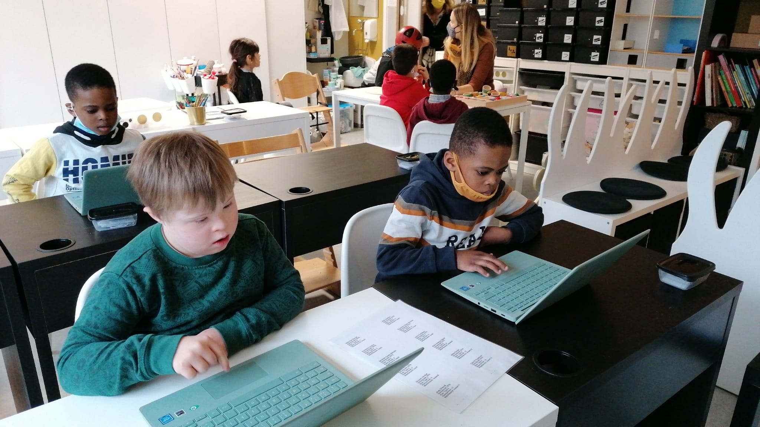
- speelkasteel: fietsen
de leerlingen van de jip en jannekeklas oefenen taal- en rekenvaardigheden op de laptop

Ik, jij, wij, samen maken we het verschil!

Leen Van Ham – Coördinator MPI Patrick Leppens – Directeur MPI
- maandag | - dinsdag | - donderdag | - vrijdag
- wintergroentesoep  - hamburger, uiensaus, slamix, frieten  - koek | - kervelsoep met balletjes  - witloof met hesprolletje, kaassaus, aardappelpuree  - kaki | - kippensoep  - gestoomde groenten, champignonsaus, aardappelschijfjes  - muffin | - bloemkoolsoep  - tomatensaus, wortelen, aardappelpuree  - gemengd fruit

